|  |  |  |  |  |  |  |  |
| --- | --- | --- | --- | --- | --- | --- | --- |
| **品 項** | | | **單價** | | **數量** | **金額小計** | **備註** |
| **CRC童話黑森林桌遊** | | | **特惠價$800/盒** | | **盒** |  |  |
| **【抓誑新聞】新聞媒體識讀桌遊2.0版** | | | **特惠價$750/盒** | | **盒** |  | **2.0版新聞更新** |
| **【抓誑新聞】新聞媒體識讀桌遊 初版** | | | **特惠價$750/盒** | | **盒** |  | **初版有新聞小卡** |
| **童話黑森林+【抓誑新聞】** | | | **同捆價$1500/組** | | **組** |  | **抓誑新聞 版** |
| **盒數** | **本島縣市** | **離島縣市** | | **備註** | | | |
| 1~3 | 80元 | 120元 | | **4盒以上免運費(同捆包算2盒)** | | | |
| **桌遊$ 　 +運費$ =總金額$** | | | | | | | |

**※購買【抓誑新聞】新聞媒體識讀桌遊初版及2.0版者，皆提供【抓誑新聞】線上版註冊序號。**

訂購人：　 　　 　　 ○先生○小姐○公司 統編：­

**【台少盟】議題桌遊訂購單**

電　話： 手　機： 電子信箱：

收件地址/收件人：

收據資料： ○同訂購人 ○另開立，抬頭/統編

**付款選擇方式**

|  |  |  |
| --- | --- | --- |
| **□ ATM轉帳/匯款**  玉山銀行 新湖分行（銀行代碼808）  帳號：1089-940-007215  戶名：社團法人台灣少年權益與福利促進聯盟  **您轉帳帳號後五碼：**  轉帳日期 年 月 日 金額$ | | **□ 郵局劃撥**  帳號：19794861  戶名：台灣少年權益與福利促進聯盟（或台少盟）  **請於備註欄註明：『桌遊』**  劃撥日期 年 月 日  金額$ |
| **□ 信用卡付款**  訂購金額： 元  持卡人姓名 身份證字號  發卡銀行 卡別□VISA □MASTER □JCB  信用卡號 - - - 有效期限___ 月___年 信用卡背面後3碼：  持卡人簽名______________________(與信用卡簽名相同) | | |
|  | |

|  |  |  |
| --- | --- | --- |
| 請將本資料填妥後，可選擇以下方式回覆  Fax：02-2367-8586  Email：[service@youthrights.org.tw](mailto:service@youthrights.org.tw)  郵寄：106台北市和平東路一段177-3號2樓  　　　台少盟 收 | **提**  **醒** | * 義賣品將於收到訂單並確認款項後2-3週內寄出，謝謝您的耐心等待。 * 桌遊相關問題可電洽02-2369-5195詢問。 * 本次訂購將開立收據，該收據不可供綜合所得稅扣抵之用。 |

**合作邀約**

如您有CRC兒童權利公約及媒體識讀教育相關合作與遊戲問題請洽社團法人台灣少年權益與福利促進聯盟(02-2369-5195 / [service@youthrights.org.tw](mailto:service@youthrights.org.tw))

媒體識讀教育：兒少新聞妙捕手（<http://www.newscatcher.org.tw/>）

**遊戲設計理念**

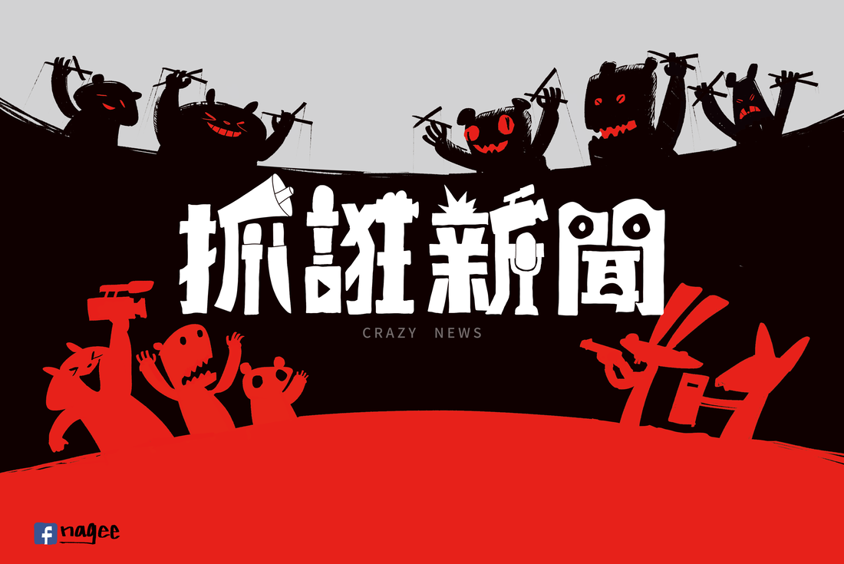

**全球第一款新聞媒體識讀桌遊**



**抓誑新聞2.0  ​Crazy News2.0**



打開電視，聳動、即時的新聞畫面總是牽動著我們的眼球，而我們的每一次轉台，也都展現了我們的喜好，也形塑著媒體的報導風格。  
我們發現，缺乏求證、監督精神的閱聽人，與追逐流量、利潤而罔顧第四權責任的媒體，形成一種「共惡關係」。當媒體環境越來越壞時，我們沒有人能成為真正的贏家。  
我們在遊戲中藏入許多社會現況的比喻，像是誑化媒體的四種毒物、滋生的社會亂象怪獸、識讀者的特殊技能⋯⋯留待玩家去細細體會。《抓誑新聞》雖然只分為媒體與識讀者兩大陣營，但其實媒體、閱聽人、社會三者不是競爭對立，而是相互影響的。因此，我們希望培養閱聽人的自主性與識讀能力，並透過檢舉及申訴行動督促媒體自律，形成一個更健全的媒體生態。

|  |  |
| --- | --- |
| **遊戲特色**   * 角色扮演：玩家可擔任媒體或是閱聽人，體驗媒體生態中不同角色的立場與能力。 * 即時對戰：玩家們需使用僅有的手牌，安排本回合的戰術。在一回合的短兵相接中，與媒體怪物們分出高下！ * 團隊合作：新聞又長又多、聽不懂怎麼辦？與隊友相互合作，將可提升擊倒問題新聞的成功率！ * 媒體識讀：玩家將學會分辨「置入」、「誤導」、「標籤」以及「刺激」的不當報導方式，並培養主動參與監督媒體報導的公民意識！   **遊戲特點：**   * ​結合108課綱跨領域學習，培養媒體識讀能力 * 收錄30則台灣時事新聞   【抓誑新聞2.0】新增!!   * 遊戲規則微調，方便老師們課堂操作及教學 * 新增10則2019年的重大新聞！讓教學更貼合時事！ | **遊戲資訊**   * 遊戲人數：4-6人。 * 遊戲時間：30-50 分鐘。 * ​遊戲年齡：10＋。​​ * 共同出版： 社團法人台灣少年權益與福利促進聯盟 Wa'sup 阿普蛙工作室有限公司 * 遊戲設計：Wa'sup 阿普蛙工作室有限公司 * 遊戲編輯：鹿言設計工作室 * 圖像授權：nagee   **遊戲介紹網站** |